4. ЭКОНОМИЧЕСКАЯ ЭФФЕКТИВНОСТЬ ПРОЕКТА

4.1 Краткая характеристика основных технико-экономических показателей НГДП«Тарасовскнефть»
Предметом и основной целью НГДП «Тарасовскнефть» является добыча нефти и газа, подготовка и переработка нефти, разработка и обустройство месторождений нефти и газа. В соответствии с предметом и целью своей деятельности ООО «Тарасовскнефть» осуществляет следующее:
- обеспечивает выполнение плана по добыче нефти и газа на основе всемерного развития и внедрения в производство передовой техники, прогрессивных материалов, высокоэффективных ресурсосберегающих, безотходных технологий;
- обеспечивает сбор, подготовку, транспорт нефти и газа;
- производит водозабор, подготовку, транспорт воды, закачку в пласт рабочих агентов (вода, газ, поверхностно-активные вещества и др.);
- осуществляет эксплуатацию, текущий и капитальный ремонт инже-нерных сетей, линий электропередач, элекетроподстанций, электро-оборудования, систем автоматики и телемеханики, дорог;
- существляет проектирование, строительство и эксплуатацию нефте-газодобывающих производств и объектов, разрабатывающих нефтяные и газовые месторождения;
- определяет потребность НГДП в материальных ресурсах и приоб-ретает их по договорам, обеспечивает их надежное хранение и рациональное использование;
- разрабатывает и выполняет мероприятия по охране природы и окружающей среды.
Объем продукции в НГДП «Тарасовскнефть» планируют и учитывают в виде валовой и товарной. Валовая и товарная продукция исчисляются в натуральной и денежной формах. В натуральной форме нефть измеряется тоннами, газ – тысячами кубометров, в денежной форме – оптовой и неизменной ценой. Валовая добыча нефти и газа включает всю добытую продукцию, независимо от места ее использования. Товарная продукция не учитывает нефть и газ, израсходованные на собственные нужды предпри-ятия и его подразделений.
Основные показатели производственно-хозяйственной деятельности предприятия и некоторые показатели использования основных фондов приведены в таблице 4.1.
В таблице 4.2 представлена калькуляция себестоимости добычи 1 тонны нефти НГДП«Т.Н.» за 2002 г
.
Таблица 4.1 Технико-экономические показатели НГДП “Тарасовскнефть” за 2000-2002 года.
Показатель | 2000 | 2001 | 2002
Добыча нефти, т.т | 2794,8 | 2389,6 | 2296,1
Суточная добыча, т.т | 15,1 | 13 | 12,7
Ввод новых нефтяных скважин, скв. | 15 | 10 | 5
Ввод нагнетательных скважин, скв. | 12 | 15 | 16
Закачка воды, тыс. м³ | 111598 | 18818 | 125505
Среднедействующий фонд, скв. | 535 | 534 | 536
Коэффициент эксплуатации, к. | 0,957 | 0,946 | 0,962
Коэффициент использования, к | 0,847 | 0,879 | 0,856
Добыча нефти за счет применения новых методов повышения нефтеотдачи – всего, т.т | 530,7 | 564,1 | 479,0
- физико-химические, т.т | 308 | 330,6 | 306,3
- гидродинамические, т.т | 64,5 | 142,7 | 106,0
- ОПЗ, т.т | 158,2 | 90,8 | 66,7
Эксплуатационный фонд скважин на конец периода, скв. | 1189 | 1020 | 1009
Себ-сть товарной продукции, млн. руб. | 1265,7 | 1100,7 | 2054,6
Себестоимость 1 тонны нефти, руб. | 290,7 | 277,13 | 669,31
Себестоимость 1т. м³ газа руб. | 149,8 | 153,77 | 263,9

Таблица 4.2 Калькуляция себестоимости добычи 1 тонны нефти, руб.
Статья затрат | Всего | Условно-  перемен. | Условно-  постоян.
Расходы на э/энергию по извлечению нефти | 71,45 | 21,44 | 50,01
Расходы по искусственному воздействию на пласт | 66,82 | 16,71 | 50,11
Основная зарплата производственных рабочих | 6,63 | - | 6,63
Амортизация скважин | 30,98 | - | 30,98
Расходы по сбору и транспорту нефти | 39,56 | 15,82 | 23,74
Расходы по технологической подготовке н. | 26,71 | 12,02 | 14,69
Расходы на содержание и эксплуатацию оборудования | 356,39 | - | 356,39
Цеховые расходы | 25,76 | - | 25,76
Общепроизводственные расходы | 124,18 | - | 124,18
Отчисления на воспроизводство МСБ | 330,81 | 330,81 | -
Прочие расходы | 58,71 | - | 58,71
Производственная себест-ть 1 тонны нефти | 1138,00 | 396,80 | 741,20

4.2 Методика расчета экономической эффективности от оптимизации скважин, оборудованных ШСНУ.
Оптимизация скважины, приведённая в пункте 3, показала, что на скважинах целесообразна смена технологического режима работы. Установка нового режима заключается в уменьшении глубины погружения ШСНУ под динамический уровень, согласованию режима работы системы «пласт-насос». Экономический эффект от данного мероприятия будет получен за счет уменьшения цены на НКТ и штанги, изменения типоразмера насоса, уменьшение установленной мощности, увеличения дебита скважин, и как следствие увеличение межремонтного периода. Оборудование, извлекаемое после оптимизации, будем использовать на других скважинах.
1) Основным показателем, характеризующим эффективность мероприятия, является показатель экономического эффекта Э_{Т}. Он опре-деляется на всех этапах оценки мероприятия как превышение стоимостной оценки результатов Р_{Т} над стоимостной оценкой совокупных затрат ресурсов З_{Т}
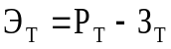, (4.1)
где Э_{т} - экономический эффект, руб;
Р_{Т} - стоимостная оценка результатов мероприятия, руб;
З_{Т} - стоимостная оценка совокупных затрат ресурсов, руб.
2) Годовой прирост добычи нефти в результате проведенного мероприятия
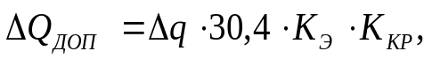 , (4.2)
где Δq – суточный прирост добычи нефти, т/сут;
К_{Э} – коэффициент эксплуатации скважин, оборудованных ШСНУ, д. ед.;
К_{кр}– коэффициент кратности.
3) Стоимостная оценка результатов мероприятия рассчитывается по формуле (руб)
, (4.3)
где Ц – цена 1 тонны нефти, руб;
ΔQ_{ДОП} – годовой прирост добычи нефти в результате мероприятия, т.
4) Затраты на проведение мероприятия определяются по формуле (руб)
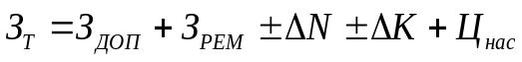, (4.4)
где З_{РЕМ} – затраты на проведение ремонта, по смене скважинного оборудования, руб;
З_{ДОП} – затраты, связанные с дополнительной добычей нефти, руб;
ΔК – изменение капитальных затрат, связанное со сменой подземного оборудования, руб;
ΔN – изменение затрат, связанные с платой за установленную мощность, руб;
Ц_{нас} – стоимость насосов.
5) Изменение затрат за установленную мощность (руб)
 (4.5)
где N_{2 i} – мощность насосов i скважины после оптимизации, кВт;
N_{1 i} – мощность насосов i скважины до оптимизации, кВт;
Ц_{эл} - тариф 1 кВт энергии, руб/год;
n – число оптимизируемых скважин.

6) Капитальные затраты, связанные со сменой подземного оборудования, (руб)
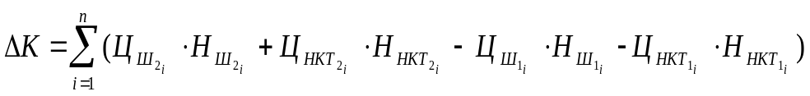, (4.6)
где n – число замен подземного оборудования, шт.;
Ц_{Шi1} – цена погонного метра штанги i скважины до оптимизации, руб/м;
Н_{Шi1} – длина штанги i скважины до оптимизации, м;
Ц_{НКТ1i} – цена погонного метра НКТ i скважины до оптимизации, руб/м;
Н_{НКТ1i} – длина НКТ i скважины до оптимизации, м;
Ц_{Шi2} – цена погонного метра штанги i скважины после оптимизации, руб/м;
Н_{Шi2} – длина штанги i скважины после оптимизации, м;
Ц_{НКТ2i} – цена погонного метра i скважины после оптимизации, руб/м;
Н_{НКТ2i} – длина НКТ i скважины после оптимизации, м;
7) Затраты, связанные с дополнительной добычей нефти, (руб):
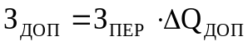, (4.7)
где З_{ПЕР} – условно-переменные затраты на добычу нефти, руб/т.
8) Условно-переменные затраты на добычу нефти, (руб/т)
, (4.8)
где З_{ЭЛ.ЭН} – затраты на электроэнергию, руб;
З_{ППД} – затраты на поддержание пластового давления, руб;
З_{ВМСБ} – затраты на воспроизводство минерально-сырьевой базы, руб;
З_{ПОДГ} – затраты на подготовку скважинной продукции, руб;
З_{СБТР} – затраты на сбор и транспортировку продукции, руб.

9) Затраты на проведение ремонта, по смене скважинного оборудования (руб)
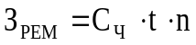, (4.9)
где С_{Ч} - стоимость 1 часа ремонта, руб;
t – средняя продолжительность ремонта по смене ШСНУ бригадой ПРС, час.
10) Прирост прибыли от реализации мероприятия определяется по формуле (руб)
, (4.10)
где С₁ – себестоимость нефти до реализации мероприятия, руб/т;
С₂ – себестоимость нефти после реализации мероприятия, руб/т;
Q₁– годовой объем добычи нефти НГДУ до мероприятия, т.
11) Себестоимость после реализации мероприятия определяется по формуле (руб/т)
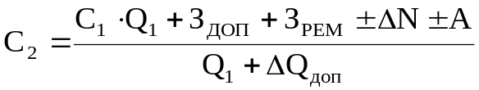, (4.11)
где А – изменение ежегодных амортизационных отчислений за счет экономии капиталовложений, руб.
12) Изменение ежегодных амортизационных отчислений за счет экономии капиталовложений, (руб)
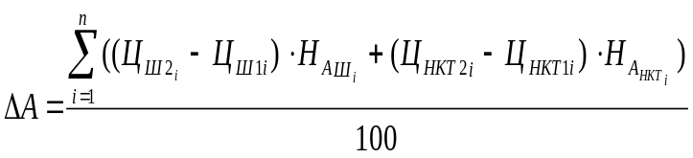, (4.12)
где Н_{АШi} – норма амортизации штанги, %;
Н_{АНКТi} – норма амортизации НКТ, %;
13) Налог на имущество находится как (руб)
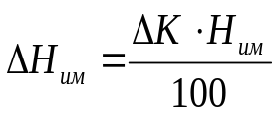 (4.13)
14) Налог на дополнительную прибыль находится как (руб)
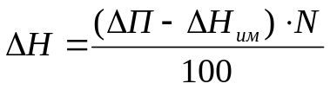, (4.14)
где ΔП – дополнительная прибыль, руб;
N – налог на прибыль, %.
15) Дополнительную чистую прибыль находим как (руб)
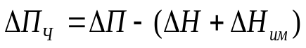. (4.15)
4.3 Расчет экономической эффективности от оптимизации скважин, оборудованных ШСНУ
Исходные данные для расчета экономического эффекта от оптимизации скважины, оборудованной ШСНУ, приведены в таблице 4.3

Таблица 4.3 Исходные данные для расчета экономического эффекта от оптимизации скважины, оборудованной ШСНУ
Показатель | Значение
Годовая добыча нефти, тыс.т | 834,8
Цена 1тонны нефти без НДС и акцизов, руб./т | 1950,00
Себестоимость добычи нефти, руб./т  в т.ч. условно-переменные затраты, руб./т | 1138,00  396,80
Налог на имущество, % | 2
Налог на прибыль, % | 24
Средняя стоимость одного часа ремонта, руб. | 1870,00
Средняя продолжительность ремонта по смене ШСНУ бригадой ПРС, ч | 48,0
Коэффициент эксплуатации скважин, оборудованных ШСНУ, д. ед. | 0,963
Среднегодовая стоимость основных фондов, тыс.руб | 1657132,8
Среднесписочная численность, чел. | 2617
Продолжение таблицы 4.3
Стоимость, руб.:  НСВ1- 28  НСВ1- 32  НСВ1- 38  НСВ1- 44 | 9340  7458  11820  7222
Стоимость НКТ, руб./м | 228,0
Стоимость штанги, руб./м | 180
Стоимость установленной мощности за 1 кВт в год, руб. | 2700
Норма амортизации, %:  НКТ  штанги | 12,0  13,6

Результаты оптимизации скважин в приведены в таблице 4.4.
1) Годовой прирост добычи нефти в результате проведенного мероприятия определим по формуле (4.2)
ΔQ_{ДОП} = 4,77 ∙ 30,4 ∙ 0,962 ∙ 11,79 = 1644,67 т,
где 11,79 - коэффициент кратности, Ккр = 12 ∙ (1- 0,017) = 11,79
0,017 – темп снижения среднего дебита по нефти одной скважины Тарасовского месторождения;
12 – число месяцев в году.
2) Стоимостная оценка результатов мероприятия рассчитывается по формуле (4.3)
Р_{Т} =1644,67 ∙ 1950,0 =3207121,78 руб,
3) Изменение капитальных затрат складываются из разницы цен на НКТ, штанги. Стоимостная оценка на оборудование скважины приведена в таблице 4.3. Определим ΔК по формуле (4.6)
ΔК = (2798928+2209680) - (2822412+2228220) = - 42024 руб.
4) Затраты на электроэнергию определяются по формуле (4.5)
=(317,0-341,5) ∙2700= -66150 руб

Таблица 4.4 Результаты оптимизации 10 скважин НГДП «Тарасовскнефть»
№ скважины | До оптимизации |  |  |  | После оптимизации
№ скважины | Стоимость насоса, руб. | Стоимость НКТ, руб. | Стоимость штанги, руб. | Установленная мощность, кВт | Стоимость насоса, руб. | Стоимость НКТ, руб. | Стоимость штанги, руб. | Установленная мощность, кВт | Дополнительная добыча  нефти, т/сут.
1036 | 11820 | 228456 | 180360 | 35,9 | 11820 | 238260 | 188100 | 33,2 | 0
1148 | 11820 | 294348 | 232380 | 35,7 | 7458 | 286824 | 226440 | 30,8 | 0
1266 | 11820 | 304608 | 240480 | 37,5 | 11820 | 306888 | 242280 | 36,1 | 0,9
1268 | 7458 | 295944 | 233640 | 36,1 | 7222 | 288876 | 228060 | 37,9 | 0,53
1270 | 7458 | 295032 | 232920 | 32,8 | 7458 | 298680 | 235800 | 32,0 | 0,27
1795 | 11820 | 284544 | 224640 | 38,1 | 11820 | 278160 | 219600 | 30,1 | 0,48
3160 | 9340 | 295032 | 232920 | 29,5 | 9340 | 292296 | 230760 | 24,4 | 0,55
3219 | 7458 | 288192 | 227520 | 32,2 | 7222 | 284088 | 224280 | 31,4 | 0
3254 | 9340 | 296400 | 234000 | 27,3 | 9340 | 290928 | 229680 | 23,9 | 0,43
3270 | 11820 | 239856 | 189360 | 37,4 | 11820 | 233928 | 184680 | 37,2 | 0,61
итого | 98272 | 2822412 | 2228220 | 341,5 | 95320 | 2798928 | 2209680 | 317,0 | 4,77

5) Затраты, связанные с дополнительной добычей нефти определим по (4.7)
З_{ДОП} =396,8∙ 1644,67= 652605 руб.
6) Затраты на проведение ремонта, по смене скважинного оборудования находятся по (4.9)
З_{РЕМ} = 1870 ∙ 48 ∙10 = 897600 руб.
7) Затраты на мероприятие определяем по (4.4)
З_{Т} =652605 +897600-66150- 42024 + 95320= 1537351 руб.
8) Экономический эффект мероприятия находим по (4.1)
Э_{Т} = 3207121,78 - 1537351 = 1669770,78 руб.
9) Размер изменений ежегодных амортизационных отчислений рассчитаем по (4.12)
ΔА= (2798928-2822412) ∙ 0,12 + (2209680-2228220) ∙ 0, 136 = -5340 руб.
10) Себестоимость добычи одной тонны нефти после проведения мероприятия находим по формуле (4.11)
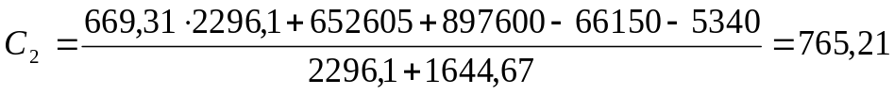 руб.
11) Прирост прибыли от реализации мероприятия определим по (4.10)
ΔП = (1950 – 765,21) ∙ (2296,1+1644,67) – (1950 – 669,31) ∙ 2296,1=
=1728392,579 руб.
12) Налог на имущество определим по (4.13)
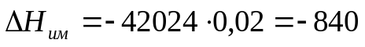 руб.
13) Налог на дополнительную прибыль находится по (4.14)
ΔН =(1728392,579 -840) ∙0,24 = 414612,619 руб.
14) Дополнительная чистая прибыль определяется по (4.15)
П_{Ч}=1728392,579-(414612,619-840) = 1314619,96 руб.
Результаты расчета экономической эффективности от оптимизации скважины, оборудованной ШСНУ, приведен в таблице 4.3.3

Таблица 4.5
Результаты расчета экономической эффективности от оптимизации скважин.
Показатель | Значение
1. Количество оптимизируемых скважин, шт | 10
2. Годовой прирост добычи нефти, т | 1644,67
3. Экономия капитальных затрат, тыс.руб | 42,024
4. Снижение себестоимости добычи нефти, руб/т | -95,9
5. Прирост прибыли, тыс. руб | 1728,39
6. Прирост чистой прибыли, тыс.руб | 1314,6
7. Экономический эффект, тыс.руб | 1669,7

4.4 Выводы к разделу
После оптимизации работы 10 скважин, оборудованных ШСНУ, себестоимость одной тонны нефти увеличилась с 669,31 руб. до 765,25 руб. т.е. на 95 руб. 90 коп. за одну тонну добываемой нефти, прирост прибыли составил 1744,1 тыс.руб., а прирост чистой прибыли 1326,5 тыс.руб. за благодаря увеличению добычи нефти на 4,77 т/сут. Показатель эконо-мического эффекта составил 1682,9 тыс.руб.
На основании вышеизложенных технико-экономических показателей и расчетов экономической эффективности считается целесообразным проведение оптимизации по всему добывающему фонду скважин, оборудованных ШСНУ.

